Segédanyag

Fecske Csaba: Fák hangja

Készítette: Klajkó Katalin

Feladat: Keresd meg melyik kép, hova tartozik!

Fecske Csaba: Fák hangja

Nyírfa

Morcos reggeli szélben
hajladoz a nyírfa,
reszket minden levele,
panaszkodik sírva.

Juharfa

Rigófüttyös hajnalon
ébred a juharfa,
felhők közül a napot
gyorsan kikaparja.

Eperfa

Feketén bólingat
az eperfa lombja,
egy ősi dallamot
dúdolgat busongva.

Platánfa

Kibámul a nyár ablakán
a májfoltos, öreg platán,
szunyókál egész délután,
álmában kap a szél után

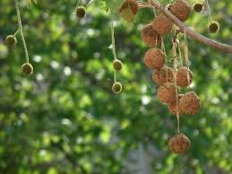

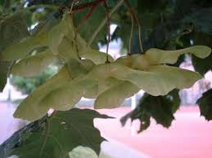

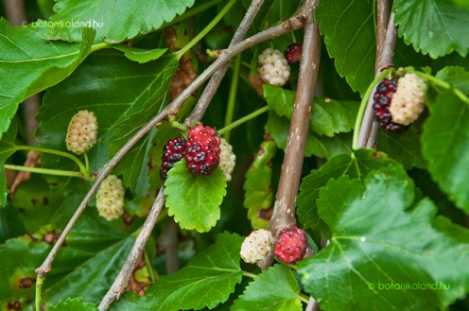

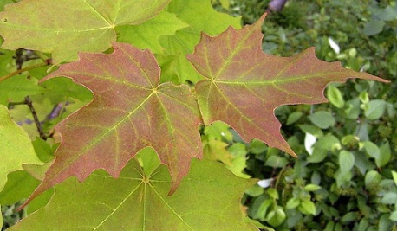

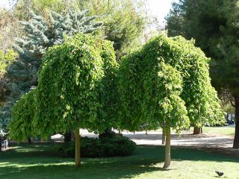

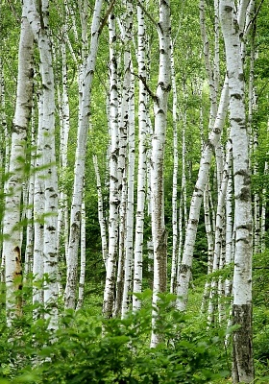
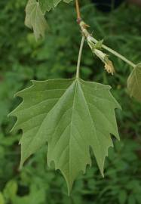

Megoldás

Fecske Csaba: Fák hangja

Nyírfa

Morcos reggeli szélben
hajladoz a nyírfa,
reszket minden levele,
panaszkodik sírva.

Juharfa

Rigófüttyös hajnalon
ébred a juharfa,
felhők közül a napot
gyorsan kikaparja.

Eperfa

Feketén bólingat
az eperfa lombja,
egy ősi dallamot
dúdolgat busongva.

Platánfa

Kibámul a nyár ablakán
a májfoltos, öreg platán,
szunyókál egész délután,
álmában kap a szél után

